11 июльгә һава торышы һәм ай календаре.

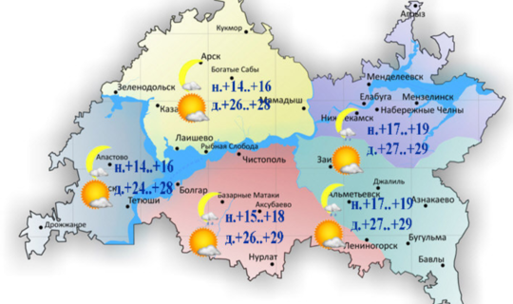

11 июльдә Татарстанда алмашынучан болытлы һава торышы булачак. Төнлә урыны белән кыска вакытлы яңгыр явачак, яшен булачак, урыны белән боз яварга мөмкин. Көндез явым-төшемнәрсез. Төньяк-көнбатыштан, төньяктан уртача тизлектә, яшен вакытында 18-23 метр тизлектә көчле җил исәчәк. Төнлә һава температурасы +14..+19˚, көндез +24..+29˚ градус.

Кимүче ай. Ай балык йолдызлыгында.

Үсемлекләрне сугару, ашлау. Җимеш бирә торган агачларны, куакларны ашларга кирәк. Лалә, нәркис чәчәкләренең суганчаларын казып алырга була. Кыяр тозлау өчен уңышлы көн.

11/07/2020 ел

